Инструкция по установке экземпляра программного обеспечения, предоставленного для проведения экспертной проверки
Доступ к экземпляру предоставляется по средствам веб доступа, с помощью сервиса авторизации oauth 2.0.
Для авторизации необходимо перейти на ссылку v2.prima-inform.ru

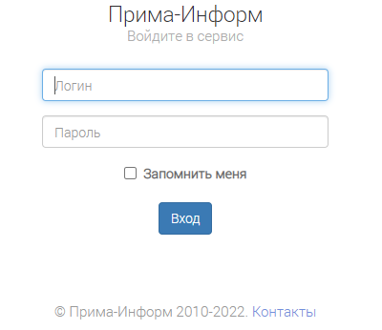
Для перехода непосредственно к сервису
необходимо воспользоваться параметрами:
Логин: test-expert
Пароль: dXKLr2XN7i
Утверждаю.
Генеральный директор ООО «Прима-Информ»

Селиванов Максим Евгеньевич _____________________
Дата: 16.02.2022

